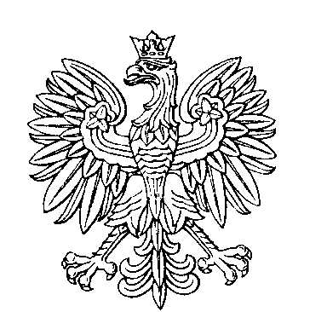

OBWODOWA KOMISJA WYBORCZA NR 1
w gminie Srokowo

SKŁAD KOMISJI:
Przewodniczący Natalia Łojko

Zastępca Przewodniczącego Sylwia Jakołcewicz

CZŁONKOWIE:
Paulina Baran  Jakub Kwiatoń  Agnieszka Sock | Stanisław Henryk Brusiło  Jerzy Wojciech Puszko

OBWODOWA KOMISJA WYBORCZA NR 2
w gminie Srokowo

SKŁAD KOMISJI:
Przewodniczący Dariusz Jan Kowalski

Zastępca Przewodniczącego Teresa Grażyna Krasucka

CZŁONKOWIE:
Patrycja Hatalak  Danuta Misztuk  Irena Wardak | Jan Huk  Krystyna Renc

OBWODOWA KOMISJA WYBORCZA NR 3
w gminie Srokowo

SKŁAD KOMISJI:
Przewodniczący Stanisław Kachniarz

Zastępca Przewodniczącego Halina Renc

CZŁONKOWIE:
Danuta Brusiło  Urszula Kowalska  Michalina Lis | Małgorzata Lucyna Dwulat  Monika Kwiatoń

OBWODOWA KOMISJA WYBORCZA NR 4
w gminie Srokowo

SKŁAD KOMISJI:
Przewodniczący Marzena Maria Huk

Zastępca Przewodniczącego Elżbieta Niebieśniak

CZŁONKOWIE:
Justyna Grabska  Jadwiga Maria Huzar  Arkadiusz Sock | Marek Paweł Hatalak  Katarzyna Agnieszka Pietkiewicz

OBWODOWA KOMISJA WYBORCZA NR 5
w gminie Srokowo

SKŁAD KOMISJI:
Przewodniczący Anna Liwmańska

Zastępca Przewodniczącego Robert Jacek Cwalina

CZŁONKOWIE:
Agnieszka Kieda  Anna Łastówka  Maria Pietrzak | Radosław Grzegorz Kowalski  Agata Łata

